Тема. Народні традиції, родинні свята і здоров’я
Мета: вчити дітей розуміти значення народних традицій, родинних свят для здоров’я; вчити розповідати про свої улюблені свята; прояснювати прислів’я і приказки про здоров’я; розпізнавати корисні і шкідливі традиції святкування; розвивати пізнавальний інтерес до народних звичаїв і обрядів; виховувати бажання дбати про власне здоров’я.
Хід уроку
І. Організаційний момент
Добрий день, любі діти!
Дуже рада бачить вас.
На урок прийшли ми знову
І навчатися готові.

ІІ. Повідомлення теми і мети уроку
З давніх-давен український народ найголовнішою цінністю у житті вважав здоров’я. Навіть вітаючись і прощаючись люди бажали один одному здоров’я.
«Здоровенькі були», «Дай, Боже, здоров’я», «Доброго Вам здоров’я», «Бувайте здорові», «Ходіть здорові».
Сьогодні ми поговоримо про свята та їх значення для здоров’я. Помандруємо сторінками усного журналу «Народні традиції, родинні свята і здоров’я».

Слайд 1 «Усний журнал. Народні традиції, родинні свята і здоров’я»
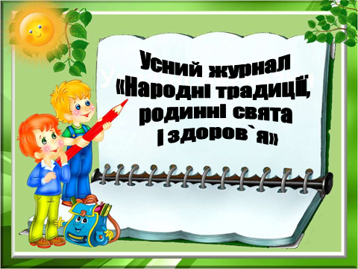
Немає людини, яка б не любила свята. Свята покращують взаємини між людьми, сприяють взаєморозумінню. Свята виховують повагу до звичаїв і традицій. Завдяки святам у нас з’являються бажання і прагнення берегти рідну землю, краще пізнати один одного.
- Коли ж і як з’явилися свята?
Слайд 2,3.«Історія виникнення свят»
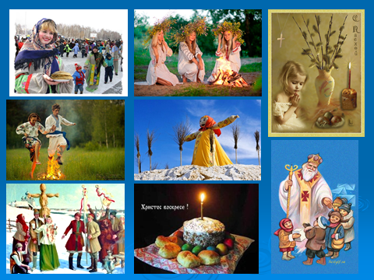
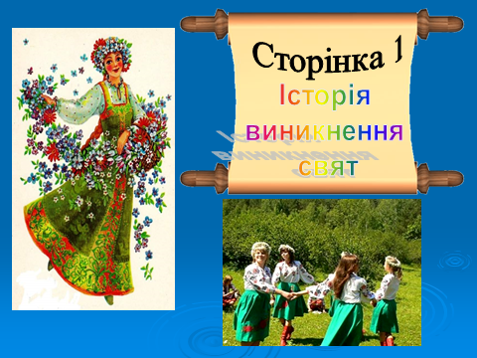

Даним людям доводилось багато працювати: обробляти землю, будувати житло, полювати. Щоб полегшити собі працю, вони просили підтримки, допомоги і захисту в різних сил природи. Люди зверталися до сонця, зірок, вітру, річок. Їм вони приносили дари, співали і танцювали, вимовляли хвалебні слова. Так виникли свята.
Святами відзначали все нове: настання весни, нового року, дні народження, весілля.
У такі дні люди збиралися разом, щоб відчути радість, підтримку, взаємодопомогу.

Слайд 4
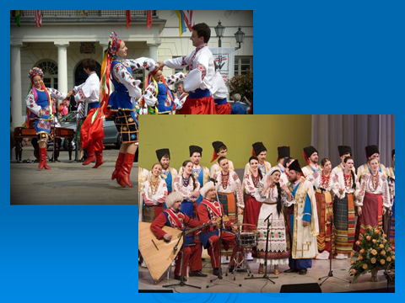
- Що роблять люди?
- Чи любите ви танцювати?
- Чи любите ви співати?
- Поміркуйте, які співи і танці впливають на здоров’я?
- Які свята весною відзначають українці?
(Відповіді дітей: Благовіщення, Вербна неділя, Пасха)
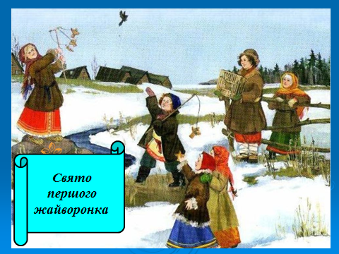
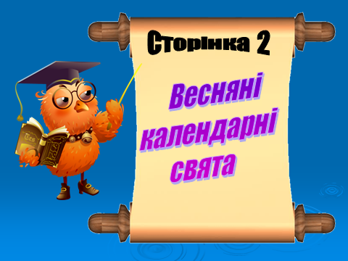
Слайд 5 6 7

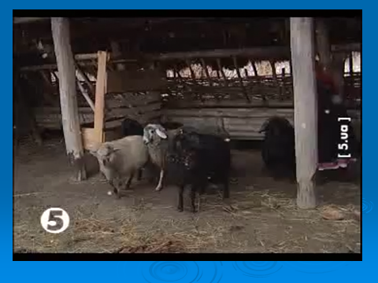

Прихід весни зустрічали закличками. Матері випікали спеціальне печиво – жайворонки, яке мало форму пташечок. Діти тримали в долонях печиво, радісно співали, закликали весну-красну. Ці заклички називали веснянками, гаївками, маївками.
Слайд 8 «Ой минула вже зима»
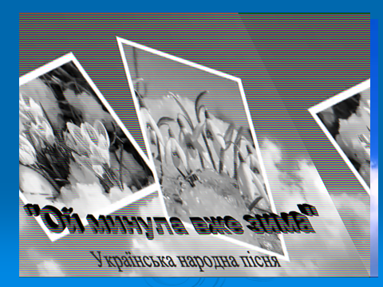

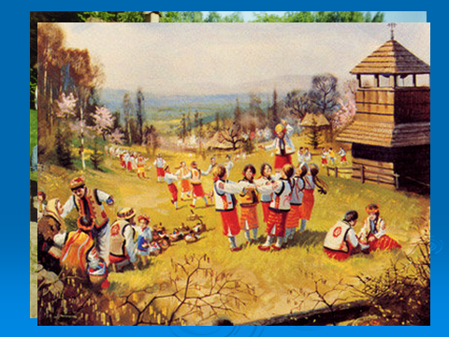
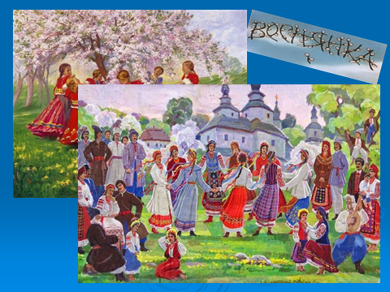
Слайд9, 10

Закінчувались веснянки «Кривим танцем»
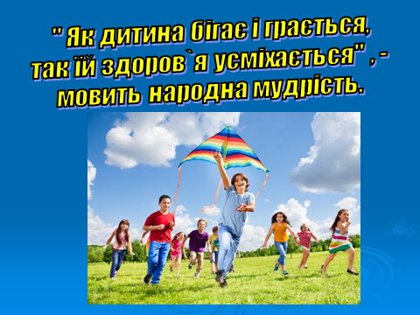
Вчитель: Крім фізичної витривалості та спритності, діти одержували після довгої зими великий емоційний заряд, що сприяв збереженню і зміцненню здоров’я. Діти в України з давніх давен не тільки допомагали дорослим у праці, а й любили гратися й розважатися, тому й росли вони вправними, дужими й гарними.
Слайд 11

Народна гра «Летіла сорока по зеленім гаю»
Летіла сорока по зеленім гаю
Водицю збирала з весняного ручаю
Гей, гей, мало нас,
Ти, Даринко, йди до нас.
- Полінко
- Віко
- Іринко
Дитячі ігри і забави були спрямовані на формування і зміцнення здоров’я.
Слайд1 2
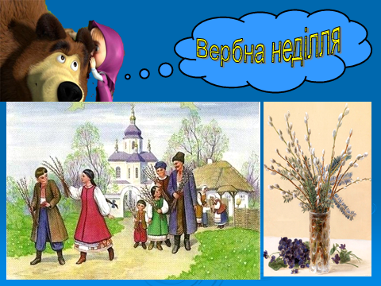
Коротка розповідь «Вербна неділя»
Вербна неділя – одне з найулюбленіших свят християн.
Гілочки верби освячують у церкві, а після служби збігають удома протягом цілого року до наступного свята.
Вважається, що освячена верба має чудотворну цілющу силу, здатну позбавити людей і тварин від хвороб, порчі.
Існує традиція, щоб бути здоровими, люди трохи вдаряють одне одного гілочками верби, особливо дітей, бажають здоров’я, благополуччя в сім’ї промовляють:
«За тиждень Великдень. Недалечко червоне яєчко.
Не я б’ю, верба б’є. Будь великий, як верба,
здоровий, як вода, а багатий, як земля.»
Також з’їдають по 9 бруньок верби, щоб не боліло горло. А ще вербові бруньки запікають у хліб. Кілька гілочок можна висадити в землю, тоді в родині буде достаток і здоров’я.
Слайд 13
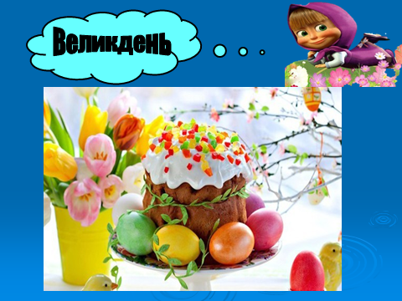

Свято Великодня – найдавніше християнське свято, установлено на честь воскресіння Ісуса Христа. На Великдень всі мають веселитися.
Про здоров’я є багато прислів’їв і приказок.
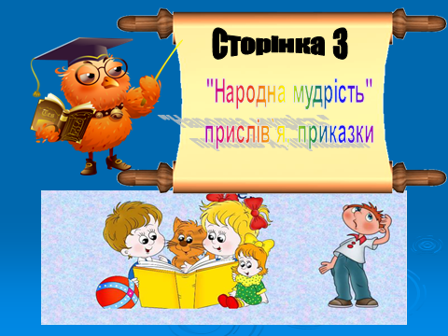
Слайд 13

- Нема друга вірнішого, ніж здоров’я.
- Хто здоровий, той і молодий.
- Бережиодежу з новини, а здоров’я з молоду.
- Хто день посинає з зарядки, у того здоров’я в порядку.
- Здоровий не знає, який він багатий.
Що корисне для здоров’я прославляється в прислів’ях?
(фізичні вправи, ходьба, ввічлива поведінка, праця)
Слайд 14
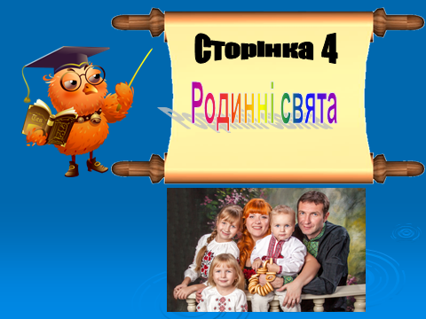
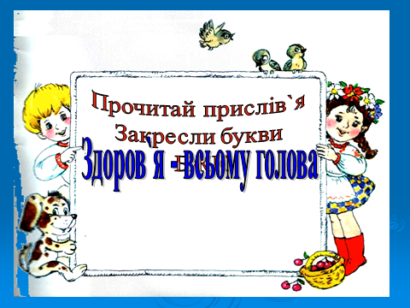

.
ІV. Закріплення вивченого
.
- Упізнай свято.
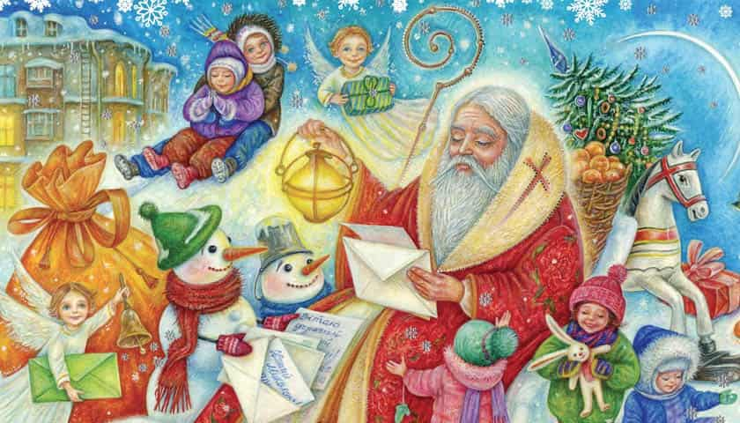
Гра «Відгадай свято»
- Перед цим святом розмальовують писанки.
- На це свято освячують вербу.
- На це свято матері випікали печиво у вигляді птаха – жайворонка.
- У цей день всі вітаються, на торті запалюють свічки.
V. Підсумок уроку
- Про що ви дізнались сьогодні на уроці?
- Які свята у вашій родині святкують найбільше?
Диспут
- Яку користь приносять свята для здоров’я?
- Яку шкоду для здоров’я можуть заподіяти свята?
